谷物小区测产系统正式版（DSCA）
使用教程

铁岭东升玉米品种试验中心
产品简介
DS系列谷物小区测产系统从2011年开始研发，于2012年推出谷物小区测产系统DSCB简易版本；2015年推出谷物小区测产系统DSCA正式版本。
DS系列小区育种测产系统是为育种测产研制，可用于玉米、小麦、大豆、水稻等多种作物。可以测得样本的重量，含水量和容重等数据。支持数据实时打印，可实现边脱粒边测产，准确高效。

目录
1、测产系统正式版（DSCA）简介 1
1.1参数介绍 1
1.2硬件组成 2
1.3.1软件界面 3
1.3.2软件特点 3
2.安装说明 4
2.1配置明细 4
2.2支架安装 5
2.3线路连接 8
3.操作与使用 9
3.1串口驱动安装 9
3.2测产系统软件下载 11
3.3测产软件使用 11
3.3.1串口号查询 11
3.3.2曲线标定 13
4.数据的导出、保存及清除 15
4.1数据的导出与保存 15
4.2数据的清除 15
5.使用过程注意事项 16
6.常见问题与解决方法 17

1、测产系统正式版（DSCA）简介
测量速度 | 标准状态下1个样本/10秒
电源 | 220V
称重范围 | 0～45Kg
重量精度 | ±10g
籽粒水分量程 | 8-45%
水分推荐量程 | 10-35%
水分测量精度 | ±0.5%
工作模式 | 自动和手动控制下料
主机重量 | 23KG
吊桶尺寸(长*宽*高) | 310mm*310mm*710mm(含电子称高度120mm)
支架尺寸 | 650mm*710mm*950mm
支架重量 | 12KG
吊起高度 | 950mm
吊起离地高度 | 220mm

1.1参数介绍

1.2硬件组成
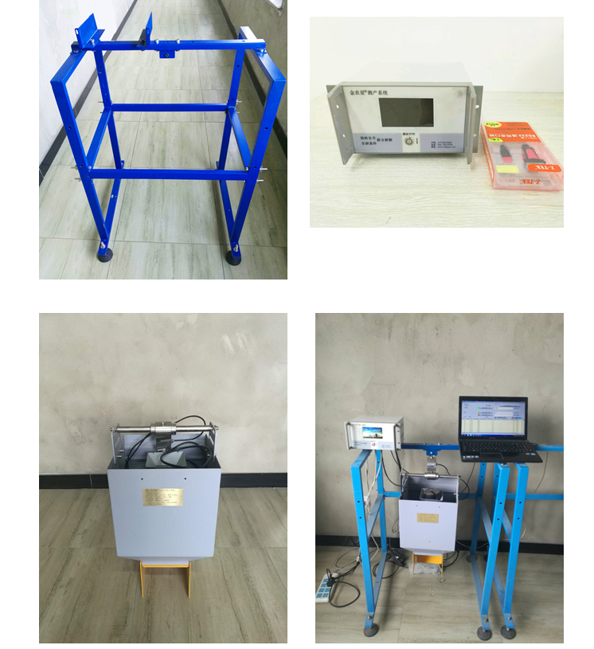

1.3软件介绍

1.3.1软件界面
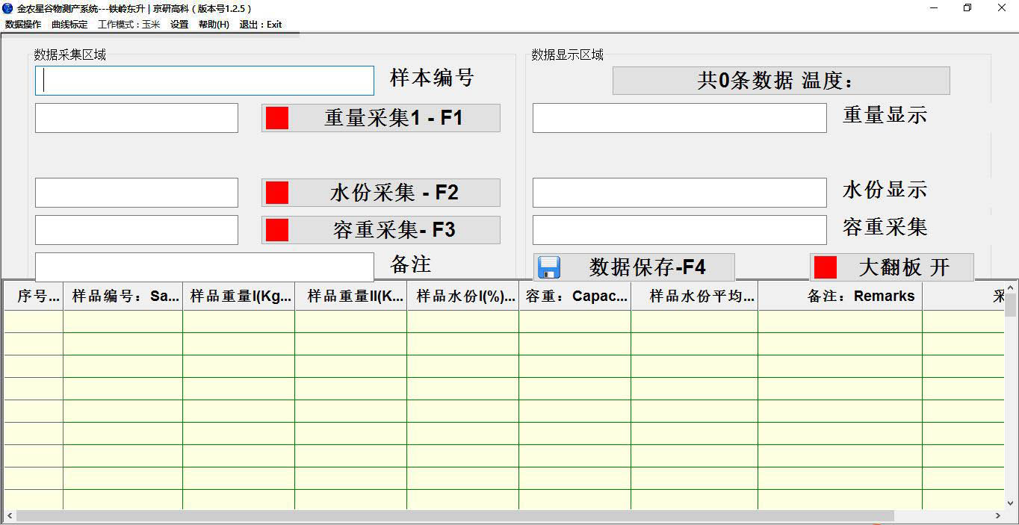

1.3.2软件特点
1.软件安装方便，支持win 7及其以上版本；
2.操作界面简单，易上手；
3.数据时时自动储存（硬盘或热敏纸），已储存数据时时滚动显示；
4.提供多种作物水分测量曲线（支持用户自行校准水分测量曲线）；
5.测量时间快且稳定，稳定2秒后显示数据，平均每分钟可测量6个样本；
6.软件可手动更改测量桶出料口打开时间。

2.安装说明

2.1配置明细
 | 序号 | 名称及明细 | 数量
 | 1 | 测量外桶（带有电机和吊梁） | 1
 | 2 | 中控机 | 1
 | 3 | 100KG重量传感器 | 1
 | 4 | 水分传感器（带有导流漏斗） | 1
 | 5 | 扫描枪 | 1
 | 6 | 测量桶侧面支架 | 2
 | 7 | 测量桶侧面连接架 | 2
 | 8 | 横梁连接架 | 1
 | 9 | 中控机固定架 | 2
 | 10 | 测量外桶挂钩 | 1
 | 11 | 支架、支脚及螺母（支脚自带4个螺母） | 4
 | 12 | 电源线 | 1
 | 13 | 2KG砝码 | 1
 | 14 | USB转串口线 | 1

2.2支架安装
2.2.1脚支架安装

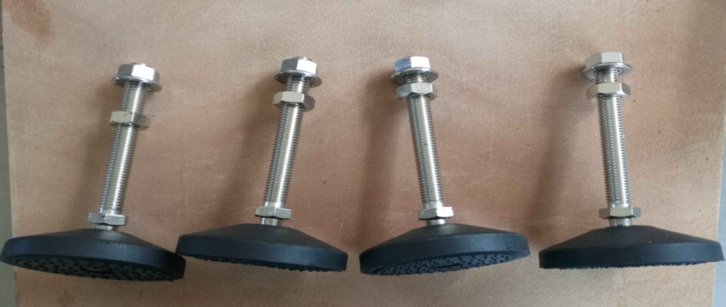
四个脚支架

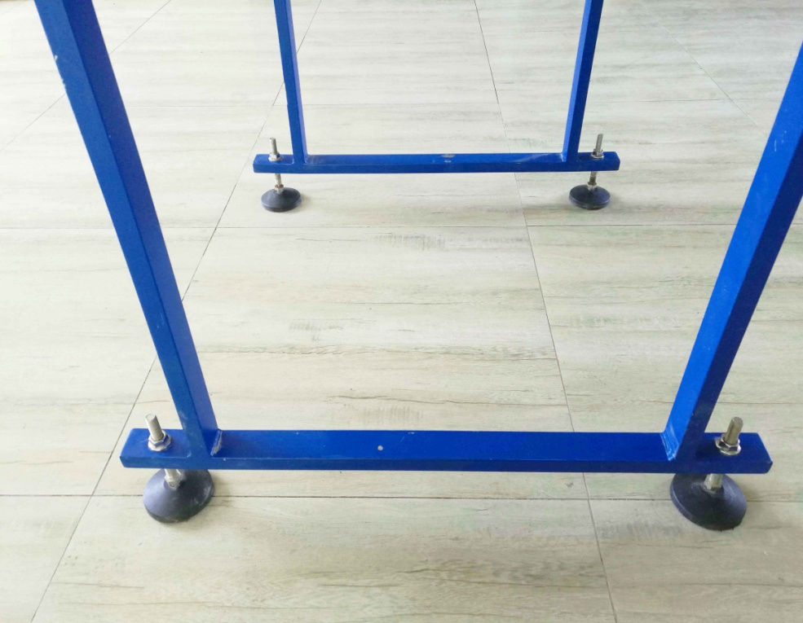
将脚支架安装
在测产桶支架
的底部，如图

2.2.2外支架安装
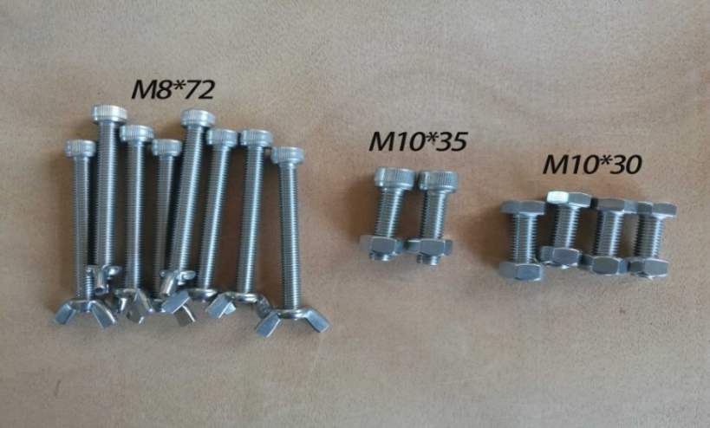
包装箱内一共有螺丝14个，如图

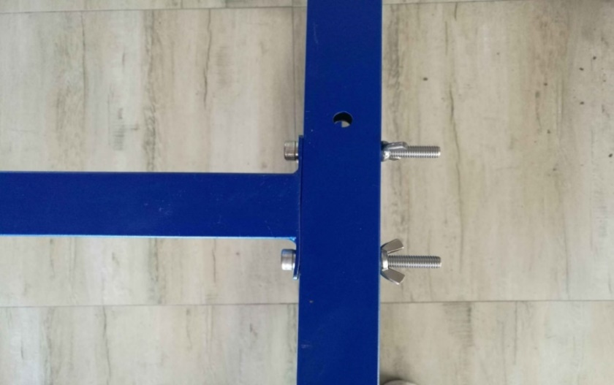
其中M8*72的螺丝用来安装测量桶侧面支架，如图：

整体效果如图
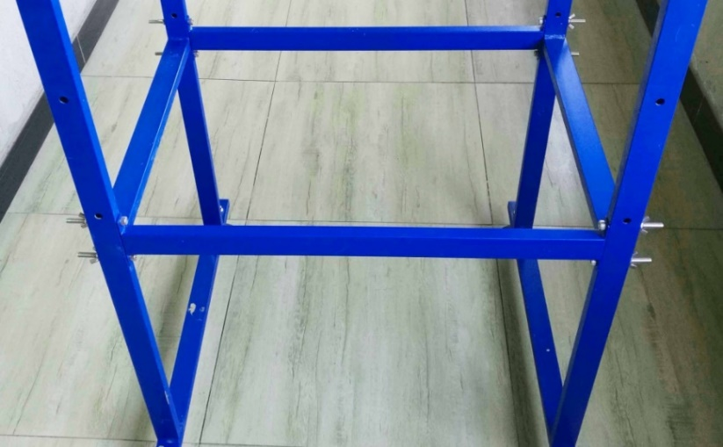

2.2.3中控机支架安装

用M10*35的螺丝将中控机安装在横臂上，如图
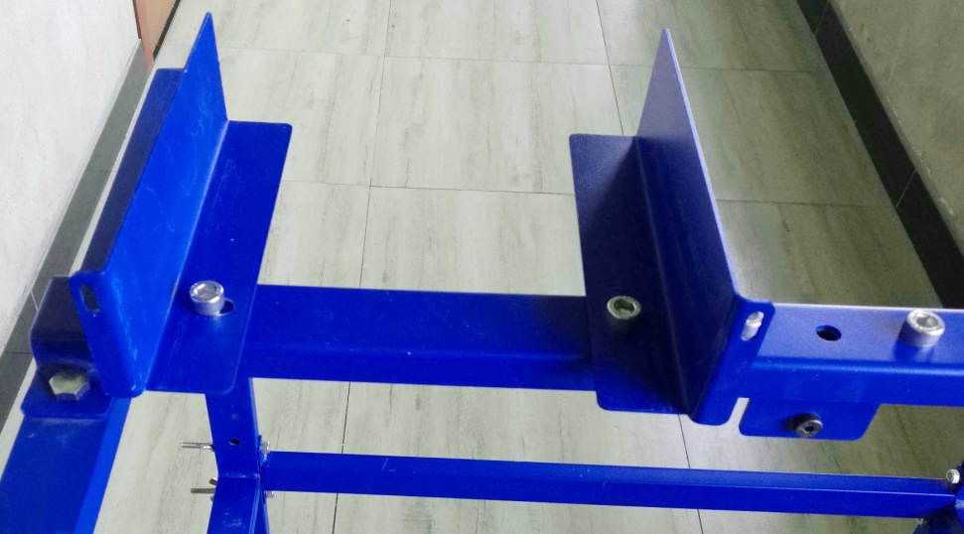

安装完整体效果
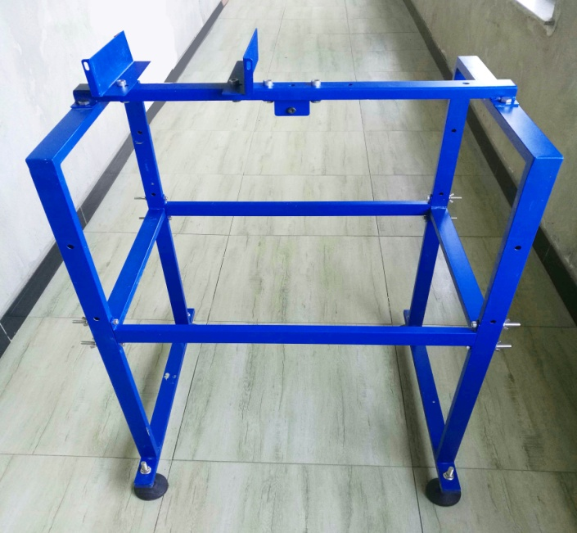

2.3线路连接
整套支架安装完毕之后，将测产桶吊起。中控机放到中控机支架上。
上述操作完成之后将中控机、测产桶、笔记本连接到一起。
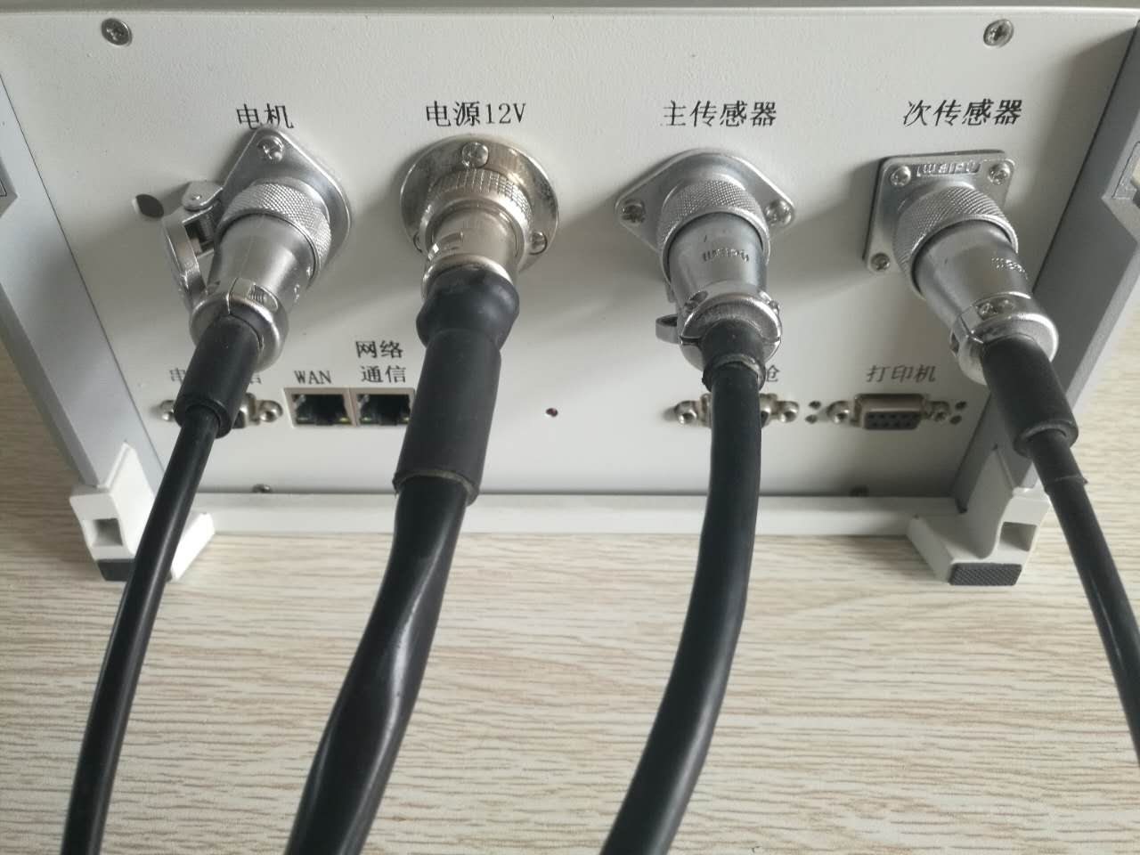

中控机背面连接图
测产桶上面三根线全部连接到中控机上，对应关系依次为电机→电机、水分传感器→主传感器、重量传感器→次传感器。
电源单独连接、电脑通过串口线与中控机连接（在电脑开机之后，再连接串口线）。
注：测产系统配置的扫描枪为USB接口，直接与电脑连接即可，无需连接到中控机上。

3.操作与使用

3.1串口驱动安装
首先打开电脑，安装串口线驱动，安装驱动有两种方法。
方法一：找到串口线，将里面的光盘取出，按照下面的步骤进行安装
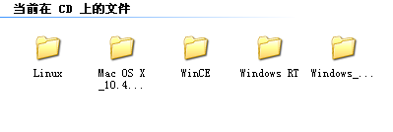
双击点开

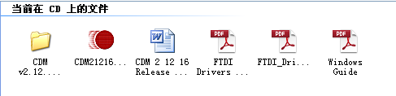
双击安装

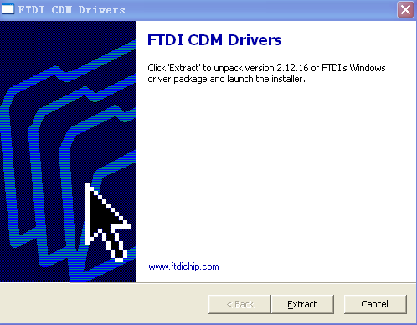

左键单击Extract

之后按照向导，点击“下一步”、然后勾选“我接受这个协议”、点击“下一步”、最后点击完成。

方法二：去铁岭东升玉米品种试验中心官方网站下载（www.tldsym.com）
打开网页，点击“资料下载”、在列表中找到“谷物小区测产系统正式版DSCA软件”

之后点击下载“USB转串口驱动程序”

下载之后将文件解压，之后双击打开
双击USB2.0转2xRS232

双击Driver

选择符合自己的电脑系统安装文件，这里以windows全系统驱动为例

选择安装程序，
CDM20828_Setup，点击安装即可。之后与方法一一样。

3.2测产系统软件下载
登陆铁岭东升玉米品种试验中心官网（www.tldsym.com），点击“资料下载”，之后点击“谷物小区测产系统正式版DSCA软件”

点击下载附件“测产系统正式版DSCA软件.rar”

下载之后，解压就可直接使用，无需安装。

3.3测产软件使用

3.3.1串口号查询
将串口线插在笔记本电脑的任意一个USB接口，之后右键点击“我的电脑（此电脑）”—属性—设备管理器—端口-USB Serial Port。

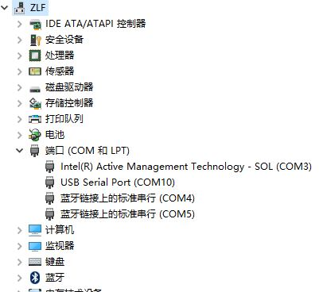
记下你自己电脑的COM口号

注：一条串口线只对应一个端口号，如更换串口线需重新查询、更改新的端口号。
记下自己电脑的COM口号后，以我的为例（COM10）。打开打开解压完得测产系统正式版DSCA软件，双击进入红笔所画文件。

将统一测量端口下面对应的端口号改为COM10（和自己电脑实际的COM口号对应）。

上述操作全部完成之后，即可双击Measure，进入主界面。

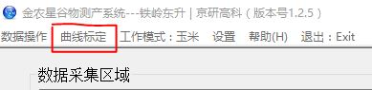
3.3.2曲线标定

左键单击曲线标定，分别进行水分标定和重量标定
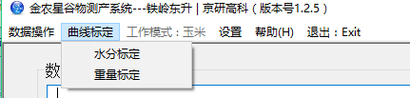

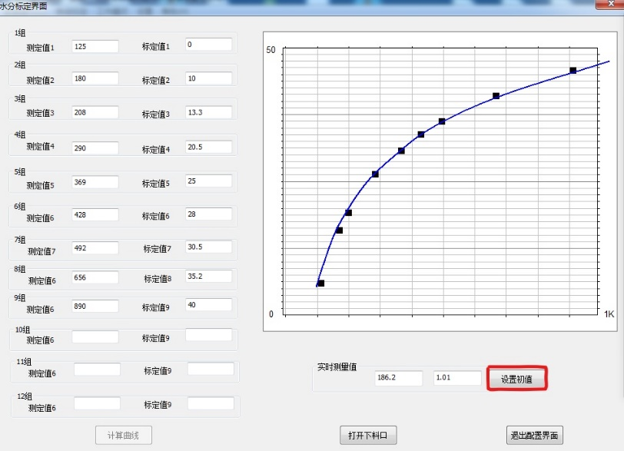
1.水分标定

点击水分标定-设置初值，
使“设置初值”前方空格内数字
为“0”。退出配置界面即可。
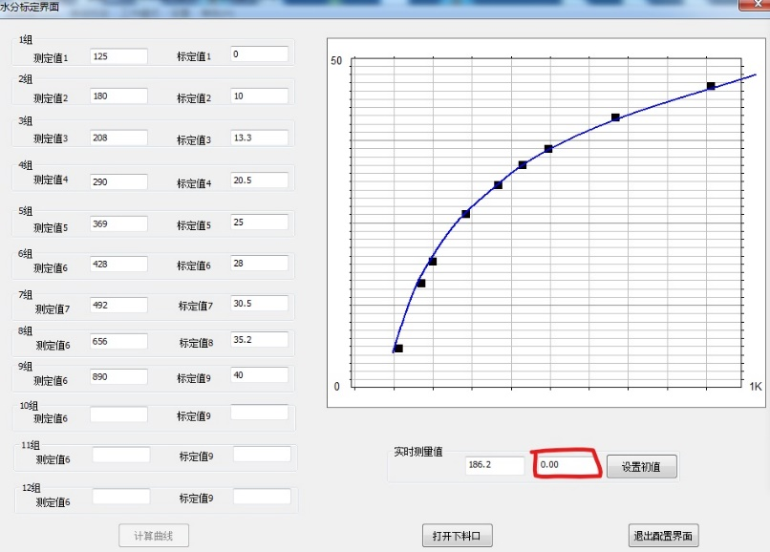
此时水分标定完成。

2.重量标定
点击重量标定-进入重量标定界面-在测产桶无重物的情况下点击低值获取-在测产桶上放上2KG砝码-再点击高值获取-点击校准数据保存-重量标定完毕。
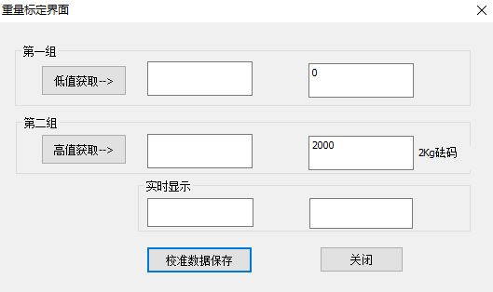

重量标定完事后，返回总界面，重量显示2KG左右即可。
注意：水分标定中的曲线参数（默认为玉米），如无特殊需要或其他谷物，请不要随意更改。
重量标定的时候高低值显示的为物理量值，并非是重量值。只要按照正常操作步骤就可以。

4.数据的导出、保存及清除

4.1数据的导出与保存
在进行数据导出前，确保电脑中装有Office（任意版本）或WPS（任意版本）。
在测产软件中点击数据操作-导出excel数据-点击保存即可。
注意：保存时不能更改文件名，可保存完之后再更改文件名。
（更改时，不要更改文件后缀）

4.2数据的清除
数据操作-清除全部数据。
注意：清除后数据无法恢复。

5.使用过程注意事项
使用前，连好数据线后再接电源。使用完后，先拔电源再拔数据线。
每次使用前，确保内外桶都无异物，或籽粒卡住的情况。
使用过程中，每次确保中间的内桶加满，如图所示；
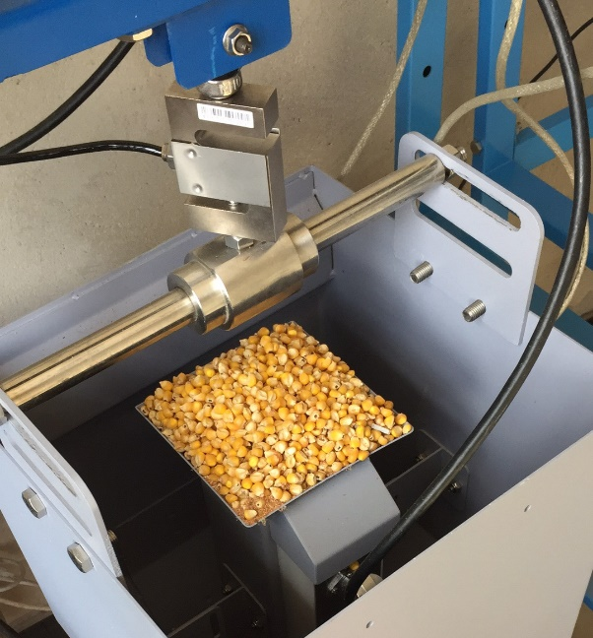
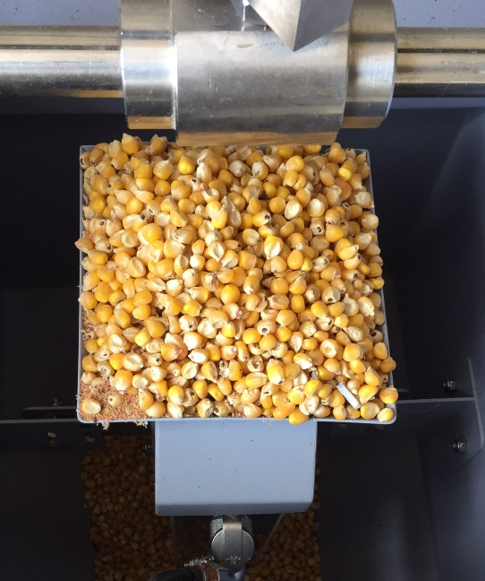

使用时，如果数据不想保存，或其他人为失误想重新测量，可以直接点击软件中的“大翻板 开”或中控机上面的“圆钮”直接开启翻板，数据将不会被记录。
设备的储存和运输：在不使用设备时，应将测产桶摘下，延长称的使用寿命。
存放时，应选择干燥的地方。
运输时，避免挤压，磕碰，大力摇晃的情况。

6.常见问题与解决方法
进入测产软件后不显示数据，查看USB2.0 TO RS232数据线是否插严。如果插严了，可以重新查看“统一测试端口号”是否与电脑的端口号一致。
测产软件打不开。如果遇到这种情况请先以兼容模式打开或按上述方法查看串口线，如还是无法打开，请联系售后。
测产软件使用时异常退出，且重启后依然异常退出。登录铁岭东升玉米品种试验中心重新下载软件。如过还是异常退出请联系售后。
电脑开机无法使用鼠标等，请先将电脑关机，然后将串口线拔下，再开机，连接串口线。
测产系统软件仅支持Windows7及以上版本操作系统。

